МИНИСТЕРСТВО ОБРАЗОВАНИЯ И НАУКИ

РОССИЙСКОЙ ФЕДЕРАЦИИ

МОСКОВСКИЙ ИНЖЕНЕРНО-ФИЗИЧЕСКИЙ ИНСТИТУТ
(ГОСУДАРСТВЕННЫЙ УНИВЕРСИТЕТ)

А. И. Подливаев Н. Е. Львов Л. А. Опёнов

КОМПЬЮТЕРНЫЙ ПРАКТИКУМ
“ОСНОВЫ ЧИСЛЕННЫХ МЕТОДОВ РЕШЕНИЯ ФИЗИЧЕСКИХ ЗАДАЧ”

Москва 2004
УДК 519.6 (076.5)

ББК 22.19я7
АЗ П44

Подливаев А.И., Львов Н.Е., Опёнов Л.А. Компьютерный практикум “Основы численных методов решения физических задач”. М.: МИФИ, 2004. - 32с.

Сборник содержит основные задачи, которые встречаются при научных исследованиях в области физики конденсированного состояния вещества и требуют использования ЭВМ для своего решения. Он соответствует содержанию первого семестра дисциплины "Вычислительные методы в математике и физике", изучаемой студентами групп Е3-01,02, и дисциплине "Компьютерный практикум", изучаемой студентами группы Т5-38 в рамках специальности "Физика конденсированного состояния вещества" по специализации "Сверхпроводимость и физика наноструктур".

Рецензент: Кашурников Владимир Анатольевич, доктор физико-математических наук, профессор.

Рекомендовано редсоветом МИФИ в качестве учебного пособия.

Сборник задач подготовлен в рамках Федеральной целевой программы "Интеграция" (проект № Б0049) и при поддержке фонда CRDF (проект “Фундаментальные исследования материи в экстремальных условиях”).

© Московский инженерно-физический институт
(государственный университет), 2004

СОДЕРЖАНИЕ

Предисловие..................................................................................... 4
Задача 1. Вычисление суммы ряда ................................................ 6
Задача 2. Вычисление определенного интеграла ......................... 9
Задача 3. Вычисление несобственного интеграла ...................... 12
Задача 4. Решение трансцендентного уравнения ....................... 15
Задача 5. Поиск минимального и максимального
элементов одномерного массива .................................................. 18
Задача 6. Определение минимального собственного
значения эрмитовой матрицы ....................................................... 20
Задача 7. Упорядочение элементов одномерного массива ........ 22
Задача 8. Решение обыкновенного дифференциального
уравнения ........................................................................................ 24
Задача 9. Определение корней кубического уравнения ............. 26
Литература ...................................................................................... 30

ПРЕДИСЛОВИЕ

Подавляющее большинство физических задач не допускает аналитического решения и требует численных расчетов, зачастую весьма и весьма трудоемких. Прежде всего это касается определения характеристик реальных (а не упрощенных модельных) физических систем. При этом любая, даже очень сложная задача сводится к решению большого числа сравнительно простых задач, таких, как решение дифференциального уравнения, вычисление определенного интеграла, нахождение суммы ряда и др. Количество таких "элементарных" задач сравнительно невелико и исчисляется несколькими десятками. Умение их решать позволяет справиться и с гораздо более трудными задачами, относящимися к различным разделам современной физики.
Настоящее пособие содержит основные задачи, с которыми постоянно сталкиваются исследователи, работающие в области физики конденсированного состояния вещества и которые требуют использования ЭВМ для своего решения. В некоторые задачи включен элемент, затрудняющий их тривиальное численное решение (медленная сходимость, плохая обусловленность и т.п.), что часто встречается в реальных задачах.
Решение вошедших в настоящий сборник задач с использованием языков программирования высокого уровня (FORTRAN, PASCAL и др.) составляет содержание дисциплин «Компьютерный практикум» для студентов третьего курса кафедры "Сверхпроводимость и физика наноструктур" МИФИ и «Вычислительные методы в математике и физике» для студентов второго курса Высшего физического колледжа МИФИ. Предполагается, что каждый студент в той или иной степени владеет хотя бы одним из языков программирования. В процессе решения задач навыки программирования совершенствуются, что позволяет достичь достаточно высокого уровня, позволяющего заниматься научной работой или прикладными разработками.
При численном решении любой задачи необходимо, во-первых, знать алгоритм ее решения и, во-вторых, составить и отладить компьютерную программу для реализации этого алгоритма. Подробное описание большинства численных алгоритмов, необходимых для решения приведенных в сборнике задач, дано в монографии [1]. Данные по структуре и синтаксису языков FORTRAN и PASCAL содержатся, например, в монографиях [2], [3].
Для каждой задачи в сборнике дано 17 вариантов ее постановки, что не превышает количества студентов в группе и обеспечивает каждого индивидуальным заданием. Почти к каждой задаче приведены комментарии и/или методические указания, в которых обращается внимание на имеющиеся в задачах "тонкости", даны рекомендации по возможным способам проверки точности получаемого результата и т.п. К каждому варианту приведены также ответы для некоторых значений параметров, что позволяет студентам самостоятельно контролировать правильность решения и точность результата на этапе отладки программы.
Авторы выражают благодарность А.В. Крашенинникову, принимавшему участие в составлении задач, вошедших в настоящий сборник.
Задача 1. Вычисление суммы ряда

Написать программу для вычисления суммы ряда S при заданном значении параметра a.

Комментарии
В данной задаче при увеличении величины параметра a скорость сходимости суммы ряда падает, а ошибка определения суммы ряда растет. Увеличение ошибки связано с округлением чисел компьютером. Наглядное объяснение причины потери точности дает следующий простой пример. Если к единице один миллиард раз добавить число 10⁻⁹, то мы получим число 2, тогда как при выполнении на ЭВМ суммирования чисел с восьмизначной мантиссой округление результатов каждого суммирования приведет к тому, что результат будет равен 1. Уменьшения ошибки такого типа можно добиться, производя суммирование ряда от самых малых слагаемых к большим или выполняя суммирование по группам равновеликих слагаемых.
Если для ряда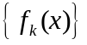 можно подобрать ряд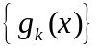, сумма которого известна и который хорошо аппроксимирует ряд при больших k, то скорость сходимости и точность определения суммы ряда можно существенно увеличить, используя следующее соотношение
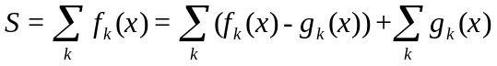.
Применительно к данной задаче в качестве ряда можно взять, например, ряд при одном из значений параметра a из табл. 1. Значение суммы этого ряда можно также взять из этой таблицы.
Повысить скорость сходимости и точность вычисления суммы знакопеременного ряда можно, если проводить суммирование по парам слагаемых, близких по модулю и отличающихся знаком (варианты 1, 2, 5, 6, 8-13).

Методические указания
Точность получаемого результата проверить,
а) изменяя порядок суммирования;
б) увеличивая количество суммируемых членов ряда.

Таблица 1
Описание суммируемых рядов и величина суммы при некоторых значениях параметра

№  вар. | 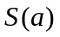 |  | Значение  при данном
1 | 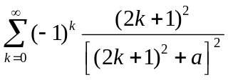 | 0  1 | 0,9159656  0,1846580
2 | 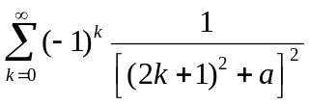 | 0  1 | 0,9889446  0,2411831
3 | 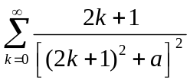 | 0  1 | 1,0517998  0,2939865
4 | 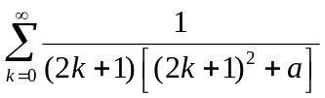 | 0  1 | 1,0517998  0,5477013
5 | 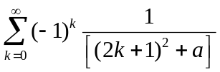 | 0  1 | 0,9159656  0,4258411
6 | 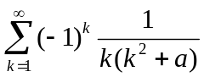 | 0  1 | -0,9015427  -0,4235367
7 | 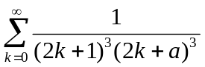 | 2  1 | 0,1256236  1,0014471

Продолжение табл. 1
8 | 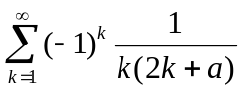 | 0  1 | -0,4112335  -0,2639435
9 | 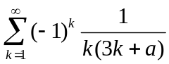 | 0  1 | -0,2741557  -0,2000937
10 | 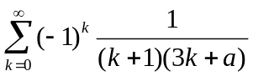 | 2  1 | 0,4275050  0,9068997
11 | 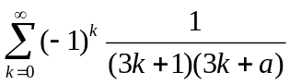 | 2  1 | 0,4620981  0,9515177
12 | 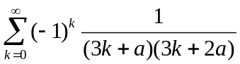 | 2  1 | 0,1045998  0,4620981
13 | 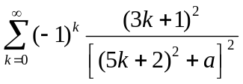 | 0  1 | 0,0574397  0,0351773
14 | 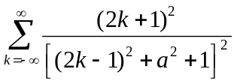 | 0  1 | 3,01378  1,57063
15 | 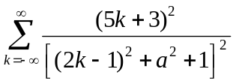 | 0  1 | 21,58919  11,09157
16 | 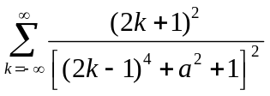 | 0  1 | 2,5040390  1,1150570
17 | 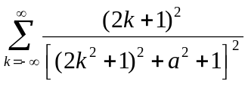 | 0  1 | 0,3557788  0,1994101

Задача 2. Вычисление определенного интеграла

Написать программу для вычисления определенного интеграла 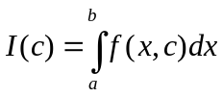 как функции параметра с.

Комментарии
Для вычисления интеграла в данной задаче допустима любая из квадратурных формул Ньютона - Котеса: прямоугольников, трапеций, Симпсона и т.п. [1]. Согласно этим формулам, искомый интеграл можно приближенно представить следующим образом:
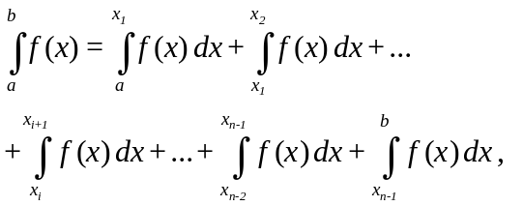
где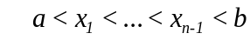. При этом
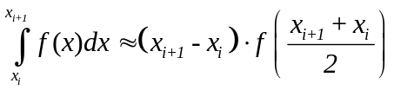 – формула прямоугольников;
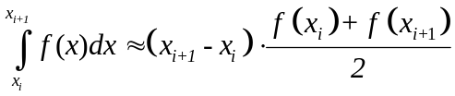 – формула трапеций;
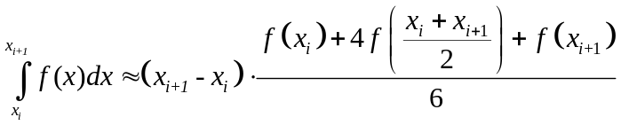 – формула Симпсона. При решении данной задачи можно разбивать отрезок [a,b] на равные отрезки [x_{i},x_{i+1}].

Методические указания
Точность получаемого результата проверить,
а) увеличивая в несколько раз число отрезков, на которые делится отрезок [a,b];
б) сопоставляя численный и аналитический результат для тестового варианта расчета – интегрирования полинома – и принимая во внимание, что с помощью формул прямоугольников и трапеций точно интегрируется линейная функция, а с помощью формулы Симпсона – произвольный полином третьей степени [1].

Таблица 2
Подынтегральные функции, пределы интегрирования и величина интеграла при некоторых значениях параметра

№  вар. | 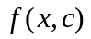 |  |  | Значение 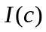 при данном
1 | 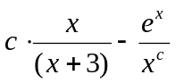 | 2  1 | 1  2 | -2,728547  -1,421732
2 | 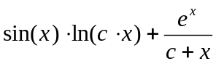 | π  1 | 1  2 | 7,030501  6,645079
3 | 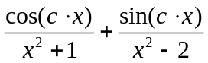 | 1  0 | 1  2 | 0,367436  -0,0408892
4 | 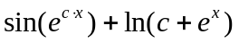 | 2  0 | 1  2 | 3,242390  3,498379
5 | 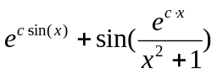 | π/2  0 | 1  2 | 4,613611  6,838201
6 | 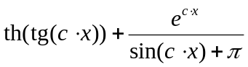 | 0,2  0 | 1  2 | 0,0882585  0,113424
7 | 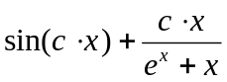 | π  0 | 1  2 | 2,638983  1,277966
Продолжение табл. 2
8 | 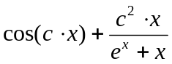 | 1  0 | 1  2 | 1,044510  1,266805
9 | 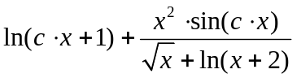 | π/2  0 | 1  2 | 1,365239  1,724198
10 | 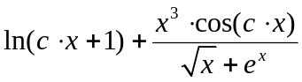 | 2  1 | 1  2 | 0,896550  0,869825
11 | 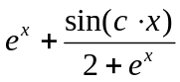 | 2  0 | 1  2 | 6,654597  6,607150
12 | 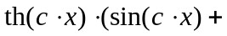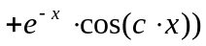 | 3  0 | 1  2 | 1,825961  -0,172770
13 | 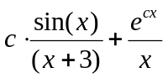 | π  π/2 | 1  2 | 7,608484  96,93589
14 | 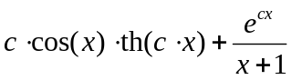 | π  0 | 1  2 | 6,757274  74,49719
15 | 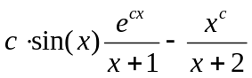 | π  0 | 1  2 | 2,979530  63,82428
16 | 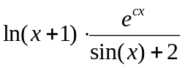 | 1,5  0,5 | 1  2 | 0,714272  2,275876
17 | 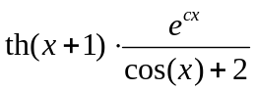 | π  0 | 1  2 | 16,84216  233,509
Задача 3. Вычисление несобственного интеграла

Написать программу для вычисления несобственного интеграла вида 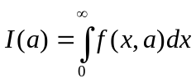 как функции параметра a.

Комментарии
Подынтегральные функции в данной задаче имеют особенность при  и подобраны так, что простейший способ интегрирования с помощью формул Ньютона - Котеса не дает необходимой точности (относительной погрешности ~ 10⁻³), если разбивать область интегрирования на равные отрезки. Такой точности можно достичь, комбинируя следующие приемы: 1) выделить окрестность точки x = 0 и в этой окрестности разложить подынтегральную функцию так, чтобы главный член разложения давал основной вклад в интеграл и интегрировался аналитически (все приведенные ниже функции допускают такое разложение); 2) в оставшейся области проводить интегрирование с помощью формул Ньютона - Котеса на переменной сетке (уменьшая длину отрезков по мере приближения к окрестности точки ).

Методические указания
Точность получаемого результата проверить,
а) увеличивая в несколько раз число отрезков разбиения;
б) сопоставляя численный и аналитический результат для тестового варианта расчета – интегрирования полинома – и принимая во внимание, что с помощью формул прямоугольников и трапеций точно интегрируется линейная функция, а с помощью формулы Симпсона – произвольный полином третьей степени [1];
в) изменяя размер окрестности точки x = 0, в которой производится аналитическое интегрирование приближенной подынтегральной функции.
Таблица 3
Подынтегральные функции, пределы интегрирования и величина интеграла при некоторых значениях параметра

№  вар. | 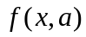 |  | Значение 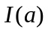  при данном
1 | 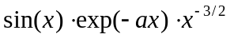 | 1  3 | 1,613  1,010
2 | 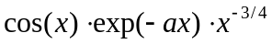 | 1  3 | 3,261  2,710
3 | 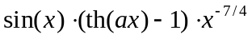 | 1  3 | -3,320  -2,564
4 | 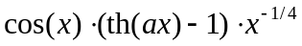 | 1  3 | -0,7774  -0,4062
5 | 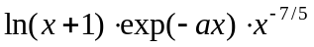 | 1  3 | 1,235  0,7110
6 | 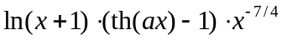 | 1  3 | -3,179  -2,507
7 | 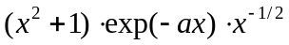 | 1  3 | 3,102  1,109
8 | 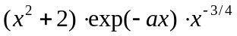 | 1  3 | 8,384  5,605

Продолжение табл. 3
9 | 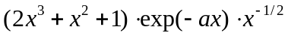 | 1  3 | 9,749  1,251
10 | 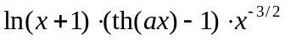 | 1  3 | -1,351  -0,8360
11 | 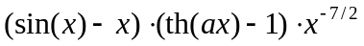 | 1  3 | 0,2495  0,1457
12 | 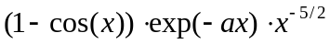 | 1  3 | 0,8423  0,5082
13 | 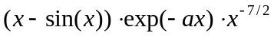 | 1  3 | 0,2861  0,1699
14 | 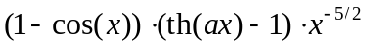 | 1  3 | -0,7424  -0,4366
15 | 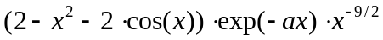 | 1  3 | -0,1445  -0,0850
16 | 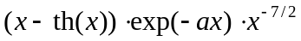 | 1  3 | 0,5203  0,3323
17 | 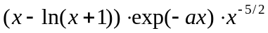 | 1  3 | 0,7228  0,4684

Задача 4. Решение трансцендентного уравнения

Найти корень уравнения в указанном диапазоне значений x (считать, что a>0).

Комментарии
С точки зрения программирования, простейшим способом определения корней уравнения типа 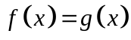 является итерационный метод, схема которого имеет следующий вид: 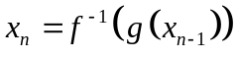, где n = 1; 2; 3;… – номер итерации, а символом 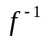обозначена функция, обратная функции . Этот метод, однако, имеет существенные недостатки. Он сходится не для всех значений параметра и зависит от начального приближения , вследствие чего итерации могут сойтись к корню, лежащему вне заданного в таблице интервала. Метод нахождения корня путем деления отрезка пополам программируется несколько сложнее, однако безусловно применим при решении каждого из приведенных ниже вариантов задачи.

Таблица 4
Уравнение, область поиска решения и величина корня при некоторых значениях параметра

№  вар. | Уравнение | Область поиска |  | Корень уравнения
1 | 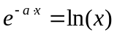 | (0;3] | 1  10 | 1,309800  1,000045
2 | 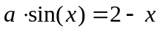 | [0;3] | 1  10 | 1,106060  0,182741

Продолжение табл. 4
3 | 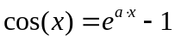 | [0;2] | 1  10 | 0,601347  0,069195
4 | 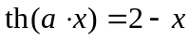 | [0;2] | 1  10 | 1,174341  1,000000
5 | 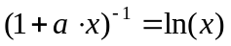 | (0;3] | 1  10 | 1,493404  1,087832
6 | 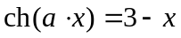 | [0;2] | 1  10 | 1,195747  0,170061
7 | 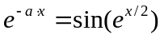 | [0;2] | 1  10 | 0,131994  0,016726
8 | 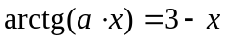 | [0;3] | 1  10 | 1,911252  1,495951
9 | 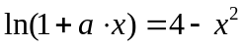 | [0;2] | 1  10 | 1,730731  1,198438
10 | 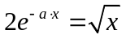 | [0;4] | 1  10 | 0,802906  0,160719
11 | 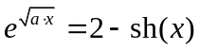 | [0;2] | 1  10 | 0,287136  0,044945

Продолжение табл. 4
12 | 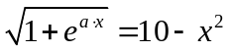 | [0;3] | 1  10 | 2,517786  0,455280
13 | 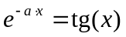 | [0; 1] | 1  10 | 0,531391  0,173908
14 | 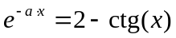 | [0,2; 2] | 1  10 | 0,602862  0,465557
15 | 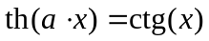 | [0,2; 2] | 1  10 | 0,937552  0,785398
16 | 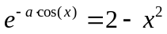 | [0;2] | 1  10 | 1,154410  1,366794
17 | 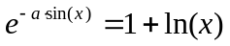 | [0,2; 2] | 1  10 | 0,638326  0,377242
Задача 5. Поиск минимального и максимального элементов одномерного массива

Найти номера N_{min} и N_{max} минимального и максимального элементов одномерного массива F(N) в диапазоне 1 ≤ N ≤ 100000:
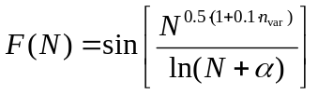,
здесь α > 0 – численный параметр, n_{var} – номер варианта.

Методические указания
Функция 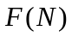 чувствительна к ошибкам округления, возникающим в процессе вычисления ее аргумента. Для корректного решения задачи необходимо правильно выбрать типы переменных, участвующих в определении аргумента этой функции.

Таблица 5
Номера N_{min} и N_{max} минимального и максимального элементов одномерного массива (верхняя строка в каждой ячейке таблицы соответствует значению параметра 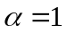, нижняя строка – значению 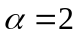)

№  вар. | N_{min} | N_{max} | №  вар. | N_{min} | N_{max}
1 | 10094  99340 | 1607  42580 | 10 | 20162  21970 | 36009  19367
2 | 72794  12009 | 92063  45486 | 11 | 72689  61340 | 61652  55918
3 | 50432  55954 | 6053  70813 | 12 | 74374  80025 | 14532  56835
Продолжение табл. 5
4 | 62349  68714 | 57730  1974 | 13 | 813  37152 | 75864  80750
5 | 84903  55611 | 47039  42567 | 14 | 91913  40737 | 87842  47855
6 | 30599  91492 | 14390  61873 | 15 | 48988  21690 | 38914  24307
7 | 48022  92560 | 18002  1971 | 16 | 33555  3833 | 55345  86966
8 | 61259  97641 | 14869  92206 | 17 | 97293  91385 | 22778  13896
9 | 74298  83986 | 2755  90944
Задача 6. Определение минимального собственного значения эрмитовой матрицы

Найти минимальное собственное значение E_{min}(α) квадратной симметричной действительной матрицы F(N,M); 1 ≤ M,N ≤ 100 при заданном значении параметра α > 0:
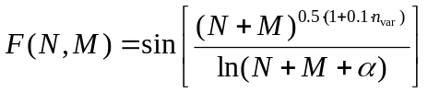, где n_{var} – номер варианта.

Методические указания
Функция 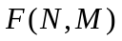 по своим свойствам близка к функции из задачи 5. Для корректного решения данной задачи необходимо, как и в задаче 5, правильно выбрать типы переменных в аргументе этой функции.
При решении данной задачи не допускается использование стандартного программного обеспечения, предназначенного для определения собственных значений и собственных векторов эрмитовой матрицы. Программа должна быть составлена студентом самостоятельно на основании любого алгоритма поиска собственных значений (методы прямых или обратных итераций, Ланцоша, Хаусхолдера и т.п. [1]).

Таблица 6
Значение минимального собственного значения E_{min} эрмитовой матрицы. (верхняя и нижняя строки в каждой ячейке таблицы соответствуют значениям параметра и 2 соответственно)

№  вар. | E_{min} | №  вар. | E_{min} | №  вар. | E_{min}
1 | -10,40698  -10,40503 | 7 | -51,79252  -51,63794 | 13 | -49,79214  -49,72408

Продолжение табл. 6
2 | -44,86832  -44,57803 | 8 | -48,14680  -48,02749 | 14 | -49,39071  -49,36772
3 | -72,64889  -72,41254 | 9 | -48,68448  -48,56855 | 15 | -44,70699  -44,81617
4 | -51,29101  -51,19906 | 10 | -49,88125  -49,84145 | 16 | -36,26767  -36,31860
5 | -48,56211  -48,35472 | 11 | -49,80361  -49,70941 | 17 | -28,96071  -28,98501
6 | -55,47957  -55,41873 | 12 | -49,16894  -49,12508
Задача 7. Упорядочение элементов одномерного массива

Даны элементы одномерного массива F(N) с N = 100000, определяемые генератором случайных чисел и распределенные хаотически в интервале от нуля до единицы. Требуется упорядочить этот массив в порядке возрастания его элементов: F(1) < F(2) < ... < F(N).
При сдаче этого задания необходимо уметь находить величину F(N_{o}) по заданному номеру элемента N_{o}.
На языке FORTRAN подпрограмма-функция ran(iy) для генерации случайных чисел имеет следующий вид:
function ran (iy)
REAL*8RAN
data mo,mn,mdb/65536,25137,13849/,ab/65536/
iy=mod(mn*iy+mdb,mo)
ran=iy/ab
return
end
В этой программе оператор mod(I, J) определяет остаток от деления числа I на число J. Первоначальное значение параметра iy полагать равным 1000·n_{var}+1, где n_{var} – номер варианта. После определения первого случайного числа параметр iy в процессе счета изменяется только подпрограммой ran (iy).

Методическкие указания
Обратить особое внимание на алгоритм упорядочения, поскольку число элементов в массиве может быть увеличено по требованию преподавателя. Вследствие большого размера массива использование простейшего прямого алгоритма упорядочения, требующего N² действий, может оказаться недостаточным.
Таблица 7
Значения некоторых элементов упорядоченного массива

№  вар. | N_{o} | F(N_{o}) | №  вар. | N_{o} | F(N_{o})
1 | 20003  20004 | 0,1991577  0,1991730 | 10 | 20008  20009 | 0,1994476  0,1994629
2 | 20006  20007 | 0,2003174  0,2003326 | 11 | 20004  20005 | 0,2002258  0,2002411
3 | 20002  20003 | 0,2013550  0,2013702 | 12 | 20001  20002 | 0,1993103  0,1993256
4 | 20000  20001 | 0,1996765  0,1996918 | 13 | 20000  20001 | 0,2010193  0,2010345
5 | 20010  20011 | 0,1999054  0,1999207 | 14 | 20006  20007 | 0,1995392  0,1995544
6 | 20003  20004 | 0,1992188  0,1992340 | 15 | 20000  20001 | 0,1997375  0,1997528
7 | 20001  20002 | 0,1992188  0,1992340 | 16 | 20000  20001 | 0,1990814  0,1990967
8 | 20001  20002 | 0,2007904  0,2008057 | 17 | 20002  20003 | 0,1992188  0,1992340
9 | 20000  19999 | 0,1990814  0,1990662
Задача 8. Решение обыкновенного дифференциального уравнения

На интервале [0, 2π] найти решение дифференциального уравнения 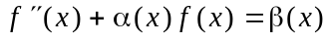, периодическое с периодом 2π. Построить график функции f(x) на интервале [0, 2π], используя стандартное программное обеспечение. Определить значение f(a) при произвольной величине a∈[0, 2π] путем интерполяции.

Методические указания
Уравнение решается на дискретной сетке в конечных разностях методом прогонки или методом «стрельбы» [1], представляющим искомое решение краевой задачи в виде линейной комбинации нескольких решений задачи Коши.
При определении значения функции в произвольной точке достаточно линейной интерполяции между двумя ближайшими точками сетки.

Таблица 8
Переменные коэффициенты дифференциального уравнения и значение 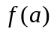 при a = 1 и 2 (верхняя и нижняя строки ячейки, соответственно)

№  вар. | 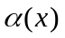 | 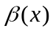 | Значение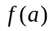
1 | 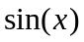 | 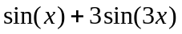 | 0,9419463  1,0987654
2 | 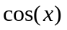 | 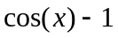 | -1,8358088  0,1093438
3 | 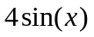 | 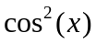 | 0,2341010  0,3496513
4 | 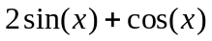 | 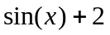 | 3,4115442  1,1778422

Продолжение табл. 8
5 | 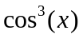 | 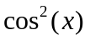 | 2,3600387  1,1935362
6 | 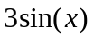 |  | -1,7500716  1,4113871
7 |  | 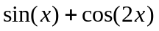 | -0,7762127  -0,5897991
8 | 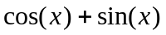 | 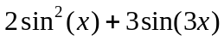 | 2,2868654  0,9863183
9 | 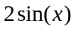 | 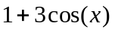 | -1,9327266  4,0424332
10 | 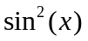 | 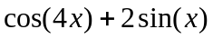 | -6,8562043  -7,5521624
11 | 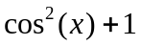 | 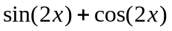 | -0,1287980  0,6154377
12 | 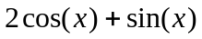 | 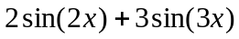 | -0,7895216  0,3226211
13 |  |  | 1,8180887  1,9518236
14 |  |  | -1,1199768  -0,7695894
15 |  | 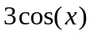 | -2,3006116  1,7962064
16 | 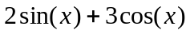 |  | 15,2881070  17,1199260
17 |  | 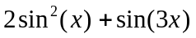 | 4,1341920  1,7655630

Задача 9. Определение корней кубического уравнения

Найти корни кубического уравнения x³ + ax² + bx + c = 0 с комплексными коэффициентами.

Комментарии
Простейшим способом решения задачи является применение формулы Кардано. Кубическое уравнение 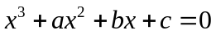 подстановкой 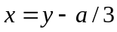 приводится к «неполному» виду 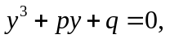 где . Корни 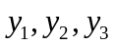 «неполного» уравнения
где.
При создании программы определения корней уравнения на языке FORTRAN не рекомендуется использовать комплексные числа двойной точности.

Методические указания
После нахождения корней уравнения необходимо выполнить проверку каждого из них путем подстановки в исходное уравнение.

Таблица 9
Коэффициенты и корни кубического уравнения

№  вар. |  |  |  | Корни при 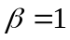
1 | 1+5i | -1+βi | -2+7i | -0,28321+0,98536i  0,35513-1,49734i  -1,07192-4,48803i

Продолжение табл. 9
2 | -2+3i | -4+βi | 11+4i | 0,92696+0,87887i  3,03571-3,08653i  -1,96267-0,79234i
3 | 2+7i | 5+βi | 3–2i | -0,63526-0,04741i  0,31301+0,65559i  -1,67776-7,60818i
4 | -1+i | 3+βi | 4+i | -0,86143-0,12477i  1,24847-2,47206i  0,61297+1,59682i
5 | 5+3i | 14+βi | 6+8i | -0,30745-0,62810i  -1,12758+2,19543i  -3,56497-4,56733i
6 | 3+2i | 9+βi | -1-i | 0,12336+0,08813i  -1,25516+1,77488i  -1,86820-3,86301i
7 | -2+i | -6+βi | -3+2i | -0,48823+0,44110i  3,79115-0,91524i  -1,30292-0,52586i

Продолжение табл. 9
8 | 1+i | 8+βi | 4+9i | -0,62146-1,12779i  -0,06657-2,69363i  -0,31197+2,82142i
9 | -3+3i | -11+βi | 5+6i | 0,33781+0,46702i  4,92018-2,50569i  -2,25799-0,96133i
10 | 4+9i | -5+βi | -5-2i | -0,60601 +0,07423 i  0,75843-0,53657i  -4,15242-8,53766i
11 | -1+4i | 7+βi | -3+i | 0,32102-0,23005i  0,87995-5,25830i  -0,20097+1,48834i
12 | 3+8i | 10+βi | 6+7i | -0,31713-0,58718i  -0,10245+1,48733i  -2,58042-8,90015i
13 | 1+7i | 3+βi | 1 -7i | 0,82360+0,34310i  -0,78403-7,49878i  -1,03957+0,15568i

Продолжение табл. 9
14 | 3+i | 9+βi | 1+2i | -0,11996-0,22296i  -1,27777+2,24423i  -1,60226-3,02127i
15 | 2+3i | 4+βi | 3+2i | -0,51950-0,55908i  -0,14246+1,20739i  -1,33804-3,64831i
16 | 9+i | 2+βi | 4+2i | -0,21350+0,65602i  0,03246-0,73031i  -8,81896-0,92571i
17 | 2+8i | 5+βi | -2+1i | 0,21630-0,20847i  -0,41732+0,74427i  -1,79898-8,53580i

ЛИТЕРАТУРА

1. Бахвалов Н., Жидков Н., Кобельков Г. Численные методы. СПб.: Физматлит, 2003.
2. Бартеньев О.В. Современный ФОРТРАН. М.: Диалог-МИФИ, 1998.
3. Епанешников А., Епанешников В.. Программирование в среде Turbo Pascal 7.0. М.: Диалог МИФИ, 1993.

Алексей Игоревич Подливаев
Николай Евгеньевич Львов
Леонид Артурович Опёнов

КОМПЬЮТЕРНЫЙ ПРАКТИКУМ
"ОСНОВЫ ЧИСЛЕННЫХ МЕТОДОВ РЕШЕНИЯ ФИЗИЧЕСКИХ ЗАДАЧ"

Редактор Н.Н. Антонова

Подписано в печать 29.09.2004. Формат 60х84 1/16.
Печ. л. 2,0. Уч.-изд. л. 2,0. Тираж 100 экз. Изд. № 060-1.
Заказ № .

Московский инженерно-физический институт
(государственный университет)

Типография МИФИ

115409, Москва, Каширское ш., 31

